ĐỒ ÁN PHÂN TÍCH VÀ THIẾT KẾ HỆ THỐNG THÔNG TIN
ĐỀ TÀI: WEBSITE TUYỂN DỤNG VIỆC LÀM (JOB RECRUITMENT WEBSITE)

1. PHẠM VI NGHIỆP VỤ
Website tuyển dụng việc làm (Job Recruitment Website) là hệ thống hỗ trợ kết nối ứng viên với nhà tuyển dụng. Hệ thống hướng đến việc hỗ trợ ứng viên tìm kiếm các vị trí việc làm phù hợp, gửi hồ sơ ứng tuyển và hỗ trợ nhà tuyển dụng đăng tin tuyển dụng, tiếp nhận và xử lý hồ sơ ứng viên.
Trong phạm vi phân tích nghiệp vụ ban đầu, nhóm xác định 4 Use Case chính như sau:
- UC01 – Tìm kiếm việc làm.
- UC02 – Đăng tin tuyển dụng.
- UC03 – Ứng tuyển việc làm.
- UC04 – Quản lý hồ sơ ứng tuyển.
Phạm vi trên là đề xuất ban đầu dựa trên mô tả đề tài. Nhóm sẽ tiếp tục đối chiếu và điều chỉnh theo yêu cầu của giảng viên.

2. MÔ TẢ CÁC USE CASE NGHIỆP VỤ

2.1. UC01 – Tìm kiếm việc làm
1. Tên Use Case: Tìm kiếm việc làm.
2. Tác nhân nghiệp vụ (Business Actor): Ứng viên.
3. Người thực hiện bên trong quy trình (Business Worker): Bộ phận phụ trách quản lý thông tin tuyển dụng (cần xác nhận theo phạm vi nghiệp vụ của nhóm).
4. Mục tiêu: Giúp ứng viên tìm kiếm và xem thông tin các vị trí tuyển dụng phù hợp với nhu cầu của mình.
5. Dòng cơ bản:
- Ứng viên truy cập danh sách việc làm.
- Ứng viên nhập từ khóa hoặc lựa chọn tiêu chí tìm kiếm.
- Bộ phận phụ trách quản lý thông tin tuyển dụng cung cấp danh sách các tin phù hợp với tiêu chí tìm kiếm.
- Ứng viên xem danh sách kết quả tìm kiếm.
- Ứng viên chọn một tin tuyển dụng để xem thông tin chi tiết.
- Quy trình kết thúc khi ứng viên xem được thông tin tuyển dụng.
6. Dòng thay thế và ngoại lệ:
- Trường hợp 3a – Không tìm thấy tin phù hợp: Không có tin tuyển dụng đáp ứng tiêu chí tìm kiếm. Ứng viên được thông báo và có thể thay đổi từ khóa hoặc tiêu chí tìm kiếm.
- Trường hợp 5a – Tin tuyển dụng đã đóng: Ứng viên được thông báo rằng tin tuyển dụng không còn nhận hồ sơ.

2.2. UC02 – Đăng tin tuyển dụng
1. Tên Use Case: Đăng tin tuyển dụng.
2. Tác nhân nghiệp vụ (Business Actor): Nhà tuyển dụng.
3. Người thực hiện bên trong quy trình (Business Worker): Bộ phận phụ trách kiểm tra và quản lý tin tuyển dụng (nếu có trong phạm vi tổ chức được mô hình hóa).
4. Mục tiêu: Cho phép nhà tuyển dụng cung cấp thông tin về vị trí cần tuyển để đăng tin tuyển dụng.
5. Dòng cơ bản:
- Nhà tuyển dụng chuẩn bị nội dung tin tuyển dụng.
- Nhà tuyển dụng cung cấp các thông tin cần thiết, bao gồm vị trí tuyển dụng, mô tả công việc, yêu cầu công việc và hạn ứng tuyển.
- Nhà tuyển dụng gửi thông tin tin tuyển dụng.
- Bộ phận phụ trách kiểm tra nội dung tin tuyển dụng theo quy định.
- Tin tuyển dụng hợp lệ được đăng hoặc chuyển sang trạng thái chờ duyệt, tùy theo quy trình được nhóm xác định.
- Quy trình kết thúc khi tin tuyển dụng được đăng hoặc chuyển sang trạng thái chờ duyệt.
6. Dòng thay thế và ngoại lệ:
- Trường hợp 2a – Thiếu thông tin bắt buộc: Nhà tuyển dụng được yêu cầu bổ sung thông tin còn thiếu trước khi gửi tin.
- Trường hợp 4a – Tin tuyển dụng không hợp lệ: Tin tuyển dụng bị từ chối hoặc được yêu cầu chỉnh sửa theo quy định.

2.3. UC03 – Ứng tuyển việc làm
1. Tên Use Case: Ứng tuyển việc làm.
2. Tác nhân nghiệp vụ (Business Actor): Ứng viên.
3. Người thực hiện bên trong quy trình (Business Worker): Bộ phận tuyển dụng hoặc người phụ trách tiếp nhận hồ sơ ứng tuyển (cần xác nhận theo quy trình nghiệp vụ của nhóm).
4. Mục tiêu: Giúp ứng viên gửi hồ sơ ứng tuyển vào vị trí tuyển dụng còn nhận hồ sơ.
5. Dòng cơ bản:
- Ứng viên tìm kiếm và lựa chọn tin tuyển dụng còn nhận hồ sơ.
- Ứng viên chuẩn bị hoặc lựa chọn hồ sơ/CV.
- Ứng viên gửi hồ sơ ứng tuyển.
- Bộ phận phụ trách tiếp nhận hồ sơ ứng tuyển.
- Ứng viên nhận xác nhận hồ sơ đã được tiếp nhận.
- Quy trình kết thúc khi hồ sơ ứng tuyển được tiếp nhận.
6. Dòng thay thế và ngoại lệ:
- Trường hợp 1a – Tin tuyển dụng đã đóng: Ứng viên được thông báo rằng tin tuyển dụng không còn nhận hồ sơ và không thể tiếp tục ứng tuyển vào vị trí đó.
- Trường hợp 3a – Hồ sơ thiếu thông tin: Ứng viên được yêu cầu bổ sung thông tin còn thiếu trước khi gửi lại hồ sơ.
- Trường hợp 3b – Ứng viên đã ứng tuyển trước đó: Ứng viên được thông báo rằng hồ sơ ứng tuyển cho vị trí này đã được gửi trước đó.

2.4. UC04 – Quản lý hồ sơ ứng tuyển
1. Tên Use Case: Quản lý hồ sơ ứng tuyển.
2. Tác nhân nghiệp vụ (Business Actor): Nhà tuyển dụng.
3. Người thực hiện bên trong quy trình (Business Worker): Người phụ trách tuyển dụng và xem xét hồ sơ ứng viên.
4. Mục tiêu: Giúp nhà tuyển dụng xem xét hồ sơ ứng viên, đánh giá mức độ phù hợp và cập nhật trạng thái xử lý hồ sơ.
5. Dòng cơ bản:
- Nhà tuyển dụng mở danh sách hồ sơ ứng tuyển cho vị trí tuyển dụng.
- Nhà tuyển dụng chọn một hồ sơ để xem chi tiết.
- Người phụ trách tuyển dụng kiểm tra thông tin và đánh giá hồ sơ theo tiêu chí tuyển dụng.
- Nhà tuyển dụng quyết định kết quả xử lý hồ sơ theo quy trình tuyển dụng.
- Nhà tuyển dụng cập nhật trạng thái xử lý hồ sơ.
- Ứng viên được thông báo về kết quả nếu quy trình nghiệp vụ có hỗ trợ thông báo.
- Quy trình kết thúc khi trạng thái hồ sơ được cập nhật.
6. Dòng thay thế và ngoại lệ:
- Trường hợp 2a – Hồ sơ thiếu thông tin: Nhà tuyển dụng yêu cầu ứng viên bổ sung thông tin hoặc đánh dấu hồ sơ cần xem xét thêm.
- Trường hợp 3a – Hồ sơ không phù hợp: Nhà tuyển dụng cập nhật trạng thái hồ sơ không đạt theo quy trình tuyển dụng.

3.–sơ đồ Use Case nghiệp vụ tổng quan

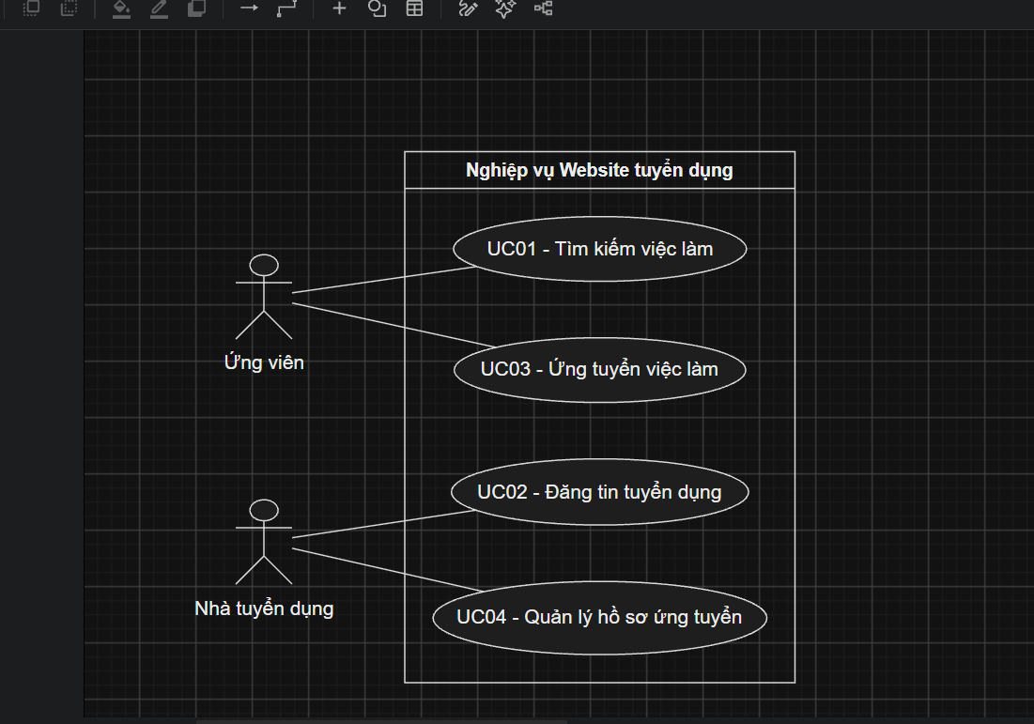

4. Activity Diagram UC01 Tìm kiếm việc làm
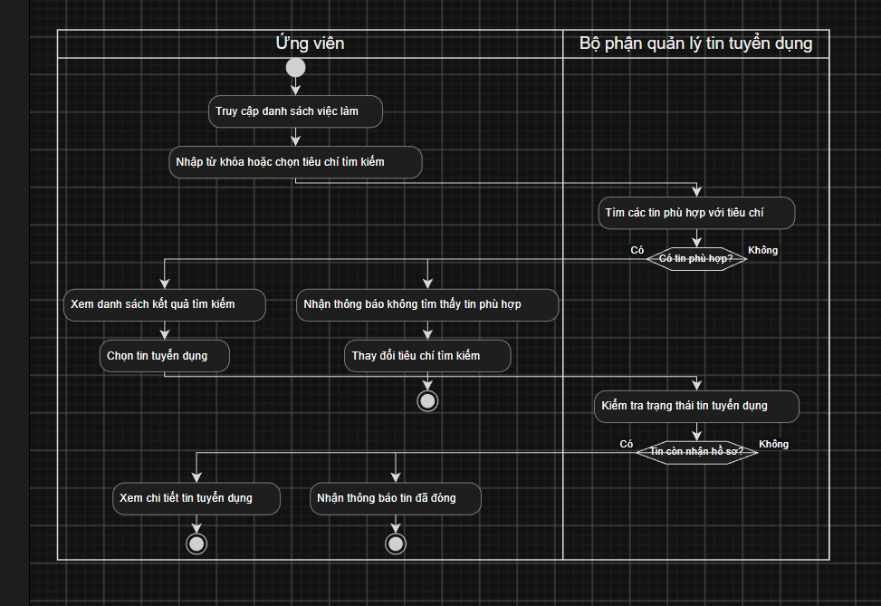

5. UC02 – Activity Diagram: Đăng tin tuyển dụng
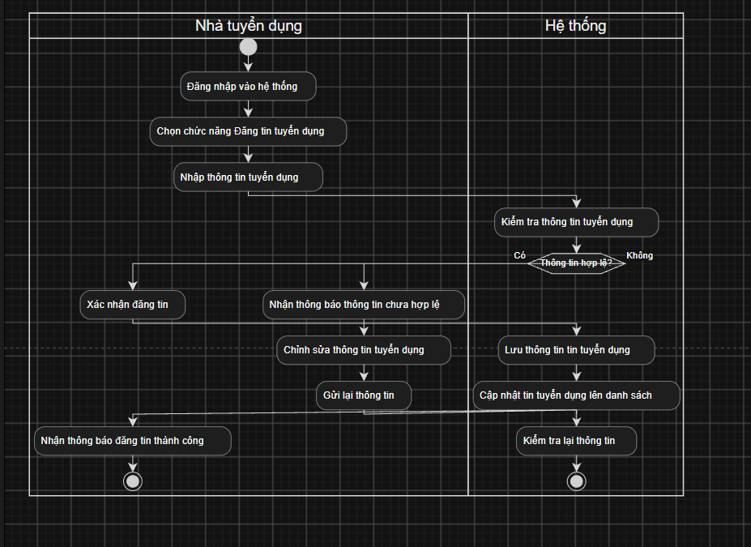

6. UC03 – Activity Diagram: Ứng tuyển việc làm
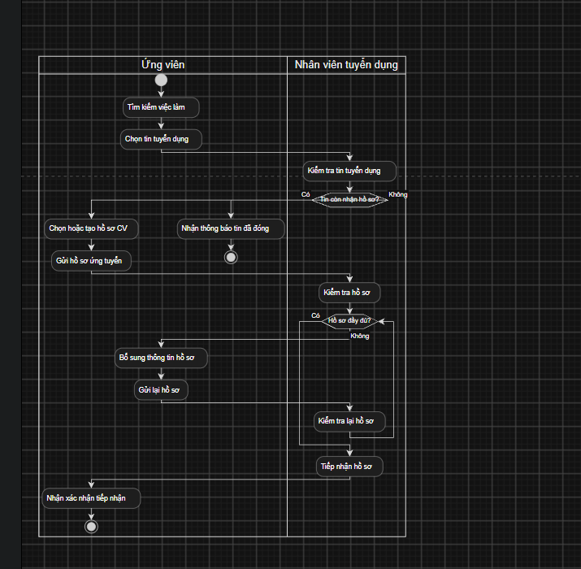

7. UC04 – Activity Diagram: Quản lý hồ sơ ứng tuyển


